Семья в современном обществе играет огромную роль. В любом человеке заложено это понятие, усвоенное еще в детстве: это представления об отношениях между отцом и матерью, родителями и детьми, а также об отношении к старшему поколению, а самое главное – это дух семьи и родительского дома. Вот почему так важно, чтобы родовое гнездо для ребенка с самого раннего возраста было источником уюта, любви, уважения, поддержки и безопасности, тогда согласно этим семейным ценностям в будущем он построит и свою семью. | Организация  Муниципальное бюджетное дошкольное образовательное учреждение  «Детский сад комбинированного вида №6» (МБДОУ «Детский сад №6»)  356243 Ставропольский край, г. Михайловск, ул. Комсомольская, 24а  факс, тел. (86553) 2-34-90 (86553) 2-34-09 e-mail: moush@inbox.ru  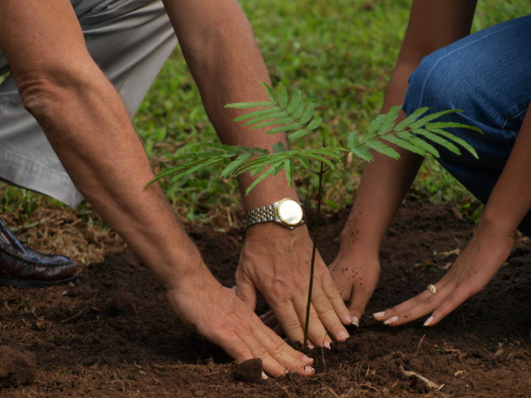  Воспитатель: Ниценко Е.В. | Семейные ценности – это обычаи и традиции, которые передаются из поколения в поколение. Это – чувства, благодаря которым она становится крепкой. Это – всё то, что люди переживают вместе внутри дома – радость и горе, благополучие или проблемы и трудности.
Основные семейные ценности:  - Доверие и уважение  - Хранить верность друг другу  - Каждый имеет право иметь свою точку зрения  - Реагировать только на конструктивную критику  - Стремиться к безусловной любви (с полным принятием каждого члена семьи)  - Быть благодарными друг другу, жизни, и Богу  - Уметь выслушивать собеседника не перебивая  - Если чувствуешь себя виноватым перед близким, попроси прощения  - На всех мужчин, кроме мужа, смотреть как на отцов или сыновей. И аналогично мужчина смотрит на всех остальных женщин как на матерей, дочерей или сестер.  - В семье нет слова «развод». Женщина считает мужа самым лучшим и единственным в жизни, мужчина так же относится к жене | Семья – это ковчег, в котором ребенок учится ходить, любить, в котором познает азы жизни. Семья – это те, кто дают путевку в жизнь и поддерживают до последнего вздоха. Это папа, мама, дитя, это бабушки, дедушки, тёти, дядья. Это микромир родных людей, источник любви, тепла, уважения и согласия. Место, где человек растет и развивается, впитывая, как губка, все плохое и все хорошее из пространства, которое его окружает.  Ранимость и обнаженность чувств, которые дарят друг другу близкие люди, многообразие форм проявления таких чувств, особое, бережно восхищенное отношение к своему ребенку – это семья, это ее уникальность и своеобразие. | Семейные традиции:  - Совместная уборка в квартире по выходным  - Составление родословной или родовая книга и фото рода  - Забота о природе, о матушке Земле (субботники, волонтерские проекты)  - Читать перед сном всей семьей мудрые книги, притчи, истории выдающихся людей, или священные писания. Обсуждать что откликнулось.  - Совместный досуг, игра в настольные игры  - Вместе посещать храм  - На одни день поменяться местами родителям и детям и дать младшим право сегодня «быть у руля» (день самоуправления)  - Приглашать гостей, готовить пир, угощать  - Обучение какому-либо мастерству, рукоделию, которое передается из поколения в поколение  - Семейный чат, в котором состоят много членов семьи из разных городов.  - На новый год писать письма благодарности или планы на следующий год  - Раз в год посещение дорогих сердцу мест, значимых для семьи.

